Гренландия = Kalaallit Nunaat
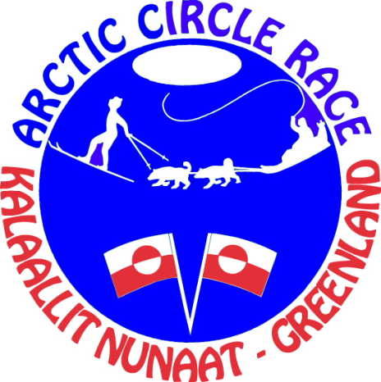
Дневник

24/03/09 - 02/04/09

- Кажется, летим, - написала я Давиду в ответ на вопрос: Как у вас дела?
Это было еще в аэропорту Копенгагена, когда у нас уже в шестой раз посмотрели паспорта и опять не заглянули дальше 1-ой страницы. А теперь мы, действительно, летим. Комфортабельный аэробус А-330 чуть тяжеловато оторвался от взлетной полосы и начал набирать высоту. На высоте 3000 м разрешили отстегнуть ремни, как раз в это время летим над безграничными водными просторами Северного моря. Вода переливается на солнце матовым перламутром, легкие облака придают всему пейзажу волшебный объем.
Вернусь немного назад - хочется пролить свет на первую фразу. Наше нынешнее путешествие сначала, на стадии подготовки, ничем не отличалось от предыдущих, разве что в Москве покупались некоторые странные вещи, типа валенок и шерстяных носков, пока, две недели назад, я в Интернете не наткнулась случайно на странную фразу "виза в Гренландию" (и эта странная фраза: "Собака - друг человека"). Более глубокое исследование этого вопроса опять же посредством Интернета привело меня в замешательство - все наши двухмесячные сборы и весь пар, потраченный на организацию, могут оказаться тщетными. Я выяснила:
- во-первых, для посещения Гренландии, действительно требуется отдельное разрешение;
- во-вторых, разрешение это выглядит как отдельная приписка к шенгенской визе, выдаваемой датским посольством, но визу эту в аэропорту при регистрации на рейс никто не смотрит, а по прилете в Гренландии нет даже зоны контроля.
Вот как это выглядит на сайте greenland.com:
- Гренландия как часть Дании является частью Шенгенского пространства;
- для граждан стран, которым для поездки в Данию нужна шенгенская виза, требуется отдельное разрешение для посещения Гренландии.
Не надо быть сильно прозорливым чтобы предположить мою дальнейшую реакцию на эту информацию. Я, как есть в душе почти немец, конечно, бросилась узнавать, какие есть у нас шансы за 10 дней до отъезда оформить эту самую визу с отдельным разрешением (мы собирались ехать по обычному многократному шенгену). Выяснила - никаких. Визы оформляются через аккредитованные при Датском посольстве российские турагентства, которые так просто визу продать не хотят и, естественно, предлагают купить у них тур. Что нам совершенно не подходит - 2 тура за 10 дней это слишком. Есть ли шанс оформить визу физическому лицу? Шанс есть всегда, только ждать нужно от 3-х до 8-ми недель, а необходимые документы от Датской стороны должны прийти через дип.почту. Что оставалось делать? Правильно, положиться на во-вторых. Билеты куплены, участие в арктической гонке оплачено, мы даже нашли в Москве настоящие валенки ручной работы, на которые делали ставку в полевых ночевках. Внимательно перечитав ссылки на официальные документы и заявления очевидцев об отсутствии контроля, я посчитала, что шансы попасть в Гренландию с простой шенгенской визой у нас есть. Но не успокоилась, и в последние две недели поездка в Гренландию упоминалась исключительно со словом "если". Я даже несколько ослабила контроль за подборкой снаряжения и кое-что пустила на самотек.
Вчера мы прилетели в Копенгаген с 4-мя рюкзаками, лыжами и полной неопределенностью в душе. Хорошим знаком мне показался прием на датской границе, когда офицер, тепло поздоровавшись со мной "How are you", попросил найти в паспорте визу, по которой я прилетела, и также тепло попрощался, нисколько не смутившись моей итальянской визой. Да и чем смущаться? Ведь моих планов о Гренландии мы с ним не обсуждали.
После несколько сумбурной выдачи багажа мы, действительно, как обещали в рекламе отеля, по крытой (так и хочется продолжить "...колоннаде царя Ирода Великого...") галерее аэропорта прошли в холл отеля, и через 10 минут уже бились насмерть с автоматом по продаже билетов на метро. С трудом купили какие-то билеты - автомат разговаривает только на датском, служащих нет, а граждане спешат мимо с проездными. Так и не поняли, куда и как долго можно нам ехать по этим билетам. Но действительность превзошла все ожидания - никакого контроля в метро мы не встретили, - ни одного турникета, ни одного служащего. Более того, даже поезда без машинистов, обратно мы просто сели в первый вагон на передние сидения, прямо перед ветровым стеклом, и чувствовали себя как в парке аттракционов. Билет на обратном пути мы решили не покупать, посчитав, что 5 евро - цена достойная для такой непродолжительной поездки даже в оба конца, - от аэропорта до центра города минут 15 на метро. В этот вечер мы с трудом нашли себя на карте Копенгагена, купленной также с трудом, в некотором отдалении от себя нашли центр города, исправили это недоразумение посредством того же метро, совместив эти две точки, и решили пойти на поводу у собственных желудков и прогулки по городу оставить на потом. Просто поужинали в ресторанчике в Новой гавани.
Утром я проснулась от ощущения, что лягушка в животе упала вниз, - волноваться осталось недолго, скоро наша судьба решится. Стойку регистрации на рейс Air Greenland в Kangerlussuaq мы заметили издалека, пестрая толпа лыжников гомонила, суетилась и выделялась из остальной вполне респектабельной массы пассажиров. Вспомнился некстати анекдот "Долго же я вас собирал на этот корабль...". От такого количества упертых людей в одном месте я всегда робею. Упертый - он же одержимый. Одержимым человек становится, когда позволяет чему-то захватить себя всецело. Одержимые люди сродни сумасшедшим, их видение мира "туннельно". А уж компания одержимых - это зрелище захватывающее и пугающее одновременно. Боюсь, что, присоединившись к этой компании, мы попали в тот же разряд, по крайней мере, со стороны это выглядело так. Хотя каждый по отдельности милейший человек, - со многими мы позже познакомились. И живы не только лыжами, - значит, это мое искривленное восприятие пространства заставляет меня судить о людях поверхностно.
Вернемся в аэропорт, пока меня совсем не унесло в сторону. Регистрация прошла буднично, если не считать совершенно удивительно перевеса, образовавшегося в нашем багаже за ночь, не иначе в отеле что-то подложили, - в Шарике наш багаж весил 39 кг, а здесь - 46. Когда барышня за стойкой регистрации выдала мне квитанцию на оплату перевеса и лыж, я готова была ее расцеловать - летим!
За воспоминаниями, сопровождаемыми отличным обедом, время пролетело незаметно, под нами уже море, затянутое льдом. О том, что это лед, а не облака, я догадалась не сразу. С такой высоты он кажется совершенно ровным. Матовый блеск - вот что отличает его от облаков, и полыньи, скорее похожие на фьорды, чернеющие среди бескрайней белой пустыни. Море льда! Теперь он уже не такой ровный, скорее это отдельные ледяные глыбы, плавающие в море, слегка подернутом дымкой льда, как лунки рыбаков после ночного морозца. Мы приближаемся к Гренландии со стороны малообитаемого восточного побережья, а основная жизнь кипит на западном, более теплом из-за близости притока Гольфстрима.
Видно, что лед неоднородный, где тоньше - темнее. На горизонте появились тор..., ой, это не торосы, это скалистые берега восточной Гренландии. Картина сумасшедшая - как будто белоснежное тяжелое покрывало набросили на горную страну, только самые большие хребты выпучили свои спины, остальное скрыто под мягкими белыми складками. Нет, я не права, они порвали это покрывало - кое-где видна скалистая сущность рельефа, но все остальное - лед, сотни, а то и тысячи метров льда - мегатонны и мегакилометры векового, тысячелетнего льда. Считается, что лед в Гренландии обновляется примерно за 6000 лет, - сползает потихоньку в океан.

25/03/09 среда (onsdag). Первые пробы

Сегодня попробовали гренландский снег. Еще вчера по скрипу ботинок мы уже поставили диагноз - "японский". Это значит " не едет" совершенно, слишком сухой. Хотя сегодня все было не так печально. На лыжи мы встали сразу за отелем, между отелем и стартом - озеро, на котором, собственно, и устроен старт, а на противоположном от отеля берегу - офис гонки, далее Race Office. Классика в "грядке" едет хорошо. Нарезано отлично, видно, что ретрак - зверь, только с профилем проблемы - любой мало-мальски крутой вираж вышибает из лыжни. Очень необычный пейзаж для наших, "равнинных" лыж, - скорее он характерен для горных, - скалы и снег, снег, кроме снега ничего... Ни деревца, ни кустика, ничего, за что можно зацепиться глазом. Из-за отсутствия мелких элементов и исключительной прозрачности воздуха невозможно оценить расстояния, высоту подъема и глубину спуска. Но величие пейзажа чувствуется сразу, некоторая пасмурность первого гренландского утра добавляла нужных красок в пейзаж, едва скрылись за отрогом цветные домики, как мы уже чувствовали себя "песчинками мироздания". Впрочем, первое катание мы посвятили разглядыванию окрестностей, охам и ахам, а также видео и фотосъемке, лыжи были никак не целью, а лишь средством.
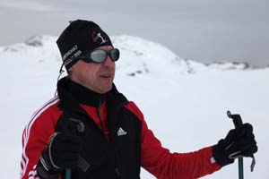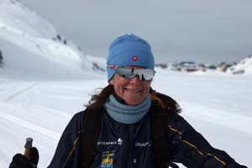
Теперь самое время вернуться чуть назад - во вчера. Итак, наш комфортабельный аэробус произвел посадку в аэропорту Kangerlussuaq, единственном в Гренландии, где могут садиться большие самолеты - во времена второй мировой войны здесь была американская военная база. Большой неожиданностью в Kangerlussuaq-е для нас явился термометр, вернее не сам термометр, а его показания -22 С, так не договаривались, солнца нет и в помине, да еще и мороз. Парк авиакомпании Air Greenland состоит из 2-х больших реактивных самолетов, 6-ти винтовых на 50 пассажиров и 2-х 20-ти местных самолетов. И все они красного цвета! Представляете себе совершенно красный самолет на фоне синего неба в окружении белых снегов. Мы тогда еще не представляли - небо было серое, но идея красного самолета понравилась сразу - красиво. Очень скоро нас пригласили в самолет - Dash-7, один из 6-ти самолетов Air Greenland, обеспечивающих "автобусное" сообщение между городами Гренландии - автомобильных дорог между городами здесь нет. Весь получасовой полет я не отрывалась от иллюминатора.
В аэропорту Sisimiut-а нас встречал Peter Evaldsen - секретарь гонки, с которым я переписывалась по всем организационным вопросам, он раздал всем прибывшим пакеты с информацией о программе предстартовых дней и самой гонки, там же были бейджики с нашими номерами и карта города. Потом на желтом автобусе нас развезли по местам проживания, нам достался отель с эндемичным названием - Sisimiut, но другого отеля в городе нет. После короткого заселения и импровизированного легкого ланча из бутербродов в сопровождении холодной воды мы пошли знакомиться с городом.
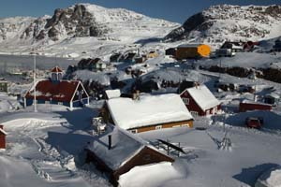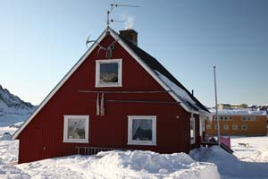
Sisimiut, или "лисья нора" по-гренландски, - цветной город, расположенный чуть севернее Полярного круга.
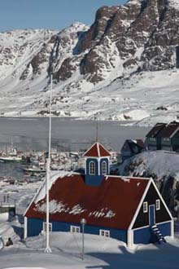
Город, в котором, по утверждениям интернет-источников, 5 тысяч жителей и 4000 собак. Разноцветные домики - синие, желтые, зеленые, красные, разбежались по скалкам, вскарабкались на каждый камушек над суровым заливом Disco, местами скованным льдом. Собаки обитают на улице - на пустырях стоят деревянные сарайчики - один сарай на упряжку, что в сарае, не знаю, но собаки живут снаружи на длинных цепочках, спят прямо на снегу - самурай должен быть всегда готов к смерти.
Кроме уютных маленьких домиков есть в городе и многоквартирные дома, видимо, социальное жилье. Они производят странное впечатление - бетонные, с не закрывающимися дверями подъездов, они кажутся слишком холодными для Арктики. Кажется, что в таком холодном климате люди должны относиться к теплу бережно, как в Финляндии, например. Здесь все наоборот - распахнутые двери, непокрытые головы, похоже, они привыкли к холоду и не воспринимают его всерьез. Что классно, так это то, что можно ходить по бесконечным тропинкам меж домами - нет ни одного забора и ни одной строгой таблички "частная собственность", а неровности рельефа дают отличную возможность наметить себе самый короткий извилистый путь к очередной цели. Мы нашли таки обзорную точку, высокую, с которой видна большая вода.
Погуляв часа два, мы обнаружили, что уже можем всерьез задуматься об ужине, едва дождались положенных регламентом 6-ти часов вечера. У нас, оказывается, оплачено проживание с питанием - завтрак, ланч и ужин, я об этом совершенно забыла. Очень это оказалось кстати, т.к. ресторанов мы за время нашей прогулки не видели. В ресторане отеля нас ожидал сюрприз - для всех лыжников приготовили 3 больших стола, из напитков - ледяная вода в больших кувшинах, к тому же со льдом. Здесь ее подают везде и всегда, не чай горячий, а воду со льдом. Я думаю, природа этого явления та же, что и в случае с теплом в домах - инуит должен быть готов к холоду. Первый ужин оставил странное впечатление - карпаччо в сопровождении ледяной воды и рыба с макаронами, вода так и не нагрелась, все иностранцы старались нацедить себе воды хотя бы безо льда. Из ресторана мы вышли замерзшими и слегка обескураженными. Ладно, завтра будет новый день.
Но и этот день еще и не думал заканчиваться, сегодня у нас по плану еще был welcome meeting в строительном колледже в 8 часов вечера. Тем временем дома уже 2 часа ночи, до школы мы еще дошли по морозцу бодренько, но усевшись в теплом зале, тут же задремали под мерные голоса организаторов и слайды, которые иллюстрировали гонки прошлых лет. Митинг сопровождался фуршетом, вино и канапе. Как только официальная часть закончилась (мы почти все проспали, я только успела понять, что в этом году трек опять проложен по-новому), мы проснулись и решили пойти спать все-таки в кроватку. Кажется, мы сбежали первые. Правильно, у нас ведь разница во времени 6 часов, тогда как у остальных европейцев - 4. На обратном пути любовались Северным Сиянием, оно было зеленое, каким его здесь и рисуют. Робкое, мерцающее, но оно нам показалось. Старая гренландская легенда гласит, что Бог играет в футбол с главным моржом, когда небо расцвечено зелеными огнями.
Сегодня день нашего окончательного знакомства с Sisimiut-ом, без отрицательных эмоций первой встречи. После лыжный проб, которые нас отчасти примирили с происходящим, был ланч, на котором состоялось полное примирение, мы набрались смелости и спросили бокал вина и отдельный столик, на что нам с готовностью ответили "Yes". Воодушевленные столь легкой победой над team spirit, после ланча мы отправились в Race office с намерением увидеться с Питером и прояснить для себя некоторые моменты. Обсудив с Питером интересовавшие нас вопросы, мы огорошили его подарками, бутылкой водки, которую он сразу спрятал под стол, выказав при этом видимое удовольствие, и нашей книжкой, которой он также заинтересовался и сказал, что передаст ее в музей ACR.

26/03/09 четверг. Предстартовые хлопоты.

В этот день наши интересы разделились. Я решила покататься на собаках, отчасти с гуманитарными целями, чтобы дать собачкам побегать и заработать себе еду.
А Бурундук остался верен лыжам. Не могу сказать, что "собачки" мне очень понравились, сравнение с норвежскими они не выдерживают. В гренландских санках ты едешь как пассажир, санки довольно тяжелые и широкие, и хотя собак в упряжке больше - 11 собачьих сил, скорость сильно меньше. В то время как в Норвегии санки более спортивные, ты, стоя сзади, управляешь упряжкой, которая летит по снежным просторам, особенно по сравнению с гренландскими неторопливыми псами. У меня был хороший каюр - Йоханес, в голубом анораке и с широкой улыбкой. Мы даже пытались поддерживать беседу, но, кажется, он не очень меня понимал, как наш повар Султан в Пакистане, который во время наших выходов честно выходил на связь в условленное время и только в конце признался, что ничего не понимал из того, что я ему говорила. На прощание Йоханес спросил мой стартовый номер и сказал, что будет на старте кричать "Ирина, Ирина" - неожиданно легко ему далось мое имя. Пока мы катались, пошел снег.
Сегодня нас ждет много официальных мероприятий, начиная от церковной церемонии и заканчивая mandatory meeting в колледже, на котором нам должны изложить официальные правила гонки и может быть выдать уже наконец стартовые номера. Как написано в нашем расписании, в Гренландии все важные общественные дела начинаются с церковной службы. Вот и мы прошли с флагом Гренландии от офиса гонки по улице к большой деревянной церкви на высокой скале. Первые европейцы, появившиеся на этих скалистых берегах, принесли сюда свою религию, теперь инуиты - католики, баптисты. Церковь весьма скромная, внутри лавки и хоры, иконостаса практически нет, зато есть небольшой орган. Мы послушали службу на гренландском языке с пением псалмов, наше вежливое участие заключалось в том, что мы со всеми вместе вставали и опять садились, когда наступал нужный момент. Своего рода шаманизм, только в католической церкви.
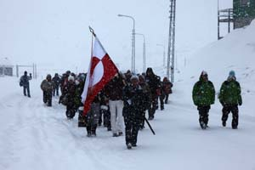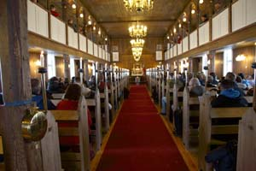
После службы та же процессия, сопровождаемая уже настоящим снегопадом - огромные снежинки падали и падали, засыпая все вокруг пушистым снегом, проследовала в колледж, в этот раз все было серьезно, никакого фуршета не предполагалось.
Организаторы на 2-х языках, гренландском и английском, изложили нам основные правила участия в гонке, подробно описали наши треки по дням, описали лагерь на озере, в котором нам предстояло провести 2 ночи. В самом конце неожиданно объявили, что есть одна не очень хорошая новость - плохой прогноз погоды, вернее прогноз настоящей непогоды, и пик ее приходится на стартовые часы. Возможно будет принято решение о переносе старта на пару часов или на целый день... Решение оргкомитета мы узнаем завтра утром накануне старта. Вот тебе раз, если старт перенесут на целый день, мы не сможем участвовать, ведь мы улетаем на день раньше, правда, выяснилось, что не мы одни, таких набралось человек 20.
***Зачем они живут в этой Арктике?! В качестве испытания себя - это еще понятно, но зачем здесь жить? - Такой риторический вопрос сам слетел с моих губ, когда мы вернулись с короткого информационного митинга на тему: "Почему мы отменили первый день гонки". После того, как народ добрался в этот колледж через пургу и ветер (да, да, именно пурга, не метель и не снег с ветром, пурга - такое арктическое слово) можно уже было ничего не объяснять.
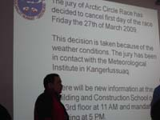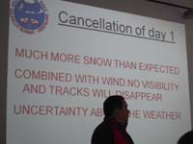
Как раз на 11-12 часов приходился по прогнозу пик непогоды. Арктика! - показала себя во всей красе! Когда мы подходили к колледжу, я вспоминала кадры из старого фильма "Два капитана", когда Катя на исходе войны приехала в Заполярье искать Саню. "Два капитана" - была моя самая любимая детская книжка, Арктика будоражила мое воображение, но тогда я даже представить себе не могла, что когда-нибудь побываю в Арктике. Теперь я сижу в отеле в Sisimiut-е, разноцветном городе на западном побережье Гренландии в этой самой Арктике. Гонку, на которую мы приехали, практически отменили, по крайней мере, отменили первый день и сегодня в 5 р.м. на официальном митинге до нас донесут официальную информацию о нашей дальнейшей судьбе.

Так постепенно четверг перешел в пятницу - 27/03/09.

Утром еще не было все так фатально. Снег шел, но во вполне допустимых пределах. После завтрака мы на такси отвезли в офис рюкзаки для перевозки в лагерь ( Бурундук придумал помимо валенок взять с собой ботинки - он решил, что на дощатом полу в палатке-столовой снег растает, и валенки наши будут мокрые. Другой обуви кроме лыжных ботинок нет, а не хотелось их намочить раньше времени, думали поберечь до гонки). Вернулись пешком через озеро, погода ужасной не показалась, дует-метет, но, кажется, ехать можно. В офисе наконец получили номера. номера - это отдельная история, их, похоже, привезли на собаках из Nuuk-а ( Nuuk - столица Гренландии в 300 км южнее), т.к. еще вчера их не было - самолеты не летали 2 дня. Пока старт должен был состояться по плану, хотя нам говорили, что вопрос о его переносе не праздный - пик непогоды приходится на стартовые часы. Слово "непогода" воспринимается умозрительно, пока не вышел на улицу в эту самую непогоду. Такое мы пробовали только на Броуд Пике, когда во время акклиматизационного выхода возвращались из 3-го лагеря. Тогда мы имели плохой прогноз, но тоже не знали еще, что это такое. И когда все умные люди уже спустились в базовый лагерь, мы ночевали на 7100. Утром дуло так, что периодически на почти горизонтальном склоне приходилось зарубаться ледорубом. Это тогда мы потеряли тропу - ее сразу перемело, видимость была неважная, вешки не видны, мы чуть было не усвистели на карниз, слава богу, хватило здравого смысла вернуться к веревке. Сегодня при движении по городу местами хотелось подержаться за веревку, вроде идешь по дороге, а через мгновение ты уже в сугробе, только что рядом были столбы, и вдруг в метре фары машины.
Мой стиль "арктических заметок" напоминает мне название старого музыкального альбома Тухманова "По волнам моей памяти". В общем, какова реальность уже понятно из описанного выше. А что нас к этому привело, и что дальше? Вот в этом попробуем разобраться. Как случилось, что мы сидим в уютном номере отеля Sisimiut в Арктике и расстраиваемся.
Привела нас сюда арктическая полярная гонка - Arctic Circle Race, как написано в юбилейной книжке, посвященной 10-летию ACR, "самая тяжелая лыжная гонка в мире". К словам типа "самый" я отношусь с предубеждением, но проехать 3-дневную гонку на лыжах в Арктике с ночевками в палатках мне очень хотелось, я прочитала о ней несколько лет назад, и эта идея потихоньку росла внутри как ком. Арктическая полярная гонка проводится уже 12 лет. Первоначальной идеей было проложить маршрут от ледяного панциря до пролива Дэвиса (Атлантика). Но на организацию такой линейной гонки не хватило пару, поэтому идея трансформировалась в 3-х дневную кольцевую гонку с 2-мя ночевками в полевых условиях (в палатках) в лагере и стартом и финишем в Sisimiut-е. Большое внимание уделяется безопасности, - арктическая природа сурова, погода меняется резко и неожиданно, поэтому требование иметь в рюкзаке аварийный запас еды, питья и теплых вещей не является надуманным, по правилам гонки стартовый вес рюкзака - не менее 5-ти кг, на финише требуется предъявить 3 кг. На пути трассы в среднем через каждые 10 км стоят волонтеры и предлагают напитки горячие и шоколад/печенье. Гонка проводится строго классическим стилем и также знаменита своим рельефом.
В прошлом году я купила себе классические лыжи (мы классикой не бегаем в принципе, только конек), классический опыт был скорее отрицательный. Прошлой зимой ездили в Канаду на Gatineau loppet, поддались призыву участвовать в 2-х подряд марафонах - в субботу классика, в воскресенье конек, по 53 км. Я бодренько пробежала первые 23 км и, с непривычки, дернула спину, как я ползла оставшиеся 30 км лучше не рассказывать. Потом 2 дня не могла встать с кровати, пропустила свой любимый конек. Так классика показала мне свои зубки - нельзя к ней относиться не всерьез. А Бурундук и того круче - пробежал те же 53 км классикой..., но на коньковых лыжах, намазали и вперед. И хорошо пробежал. После этого, когда мы уже самонадеянно заявили свое участие в ACR (один с отрицательным опытом, другой без классических лыж), решили съездить в Финляндию - на Finland Hiihto. Там тоже две гонки подряд - в субботу классика, в воскресенье конек. Я опасалась длинной дистанции, поехала классикой 32 км, а Бурундук, веселый парень, продолжая упорствовать, опять пробежал 50 км классикой на коньковых лыжах. Это весь наш опыт общения с классическим стилем. Излишне говорить, что о подготовке лыж не было и речи.
С тем, что было до, кажется, разобрались. А что дальше? Дальше - иншалла. Сегодня, когда мы пробивались "сквозь снежную равнину" назад, в отель, выслушав предварительную версию происходящего, я подумала, что все мы здесь, лыжники, как альпинисты в базовом лагере, ждущие милостей от природы. Только там альпинисты сами принимают решение о выходе, исходя из погоды и собственных амбиций. А мы зависим еще и от решения оргкомитета.
Кажется, что это одна из главных составляющих ACR, - погода в Арктике. Сегодня на митинге нам показали вырезку из Nuuk-ской газеты с обращением полиции к жителям с призывом оставаться дома в связи со штормовым предупреждением. Я вспомнила, как вчера днем, возвращаясь после dog sledging, слышала, как выли собаки, я тогда еще подумала, что собаки знают, что говорят. Тогда только пошел снег - огромные хлопья густо кружили в воздухе и быстро покрывали землю пушистым одеялом. Собаки копали себе ямки в снегу, вернее, не копали, а устраивали. Снег падал, а им всего-то и надо было иногда кружить на одном месте, утаптывая норку. Тогда я не придала этому значения, и только сегодня поняла, как мудро устроила природа,- перед сильным бураном - снегопад, - животные могут позаботиться об укрытии заранее. Сегодня утром все собаки лежали в своих лунках, а снег переметал их сверху.
Вчера перед нашим церковным шествием смотрели стартовые протоколы в офисе. Всего заявилось около 120 участников на длинную гонку (160 км) и 14 человек на короткую. Из России только мы вдвоем, значит, нашими усилиями появился на старте российский флаг, приятно. Львиная доля - свои, гренландские лыжники. Иностранцев человек 40, есть спортсмены из Германии, Австрии, Норвегии, Швеции, Финляндии, Швейцарии, Канады, даже из Великобритании, двое лыжников из Латвии, ребята из Эстонии, большая компания испанцев, естественно довольно много датчан. Возможно, я кого-то забыла, но, к сожалению сейчас сайт ACR не работает, мы даже наши результаты посмотреть не можем. С некоторыми лыжниками, живущими в отеле, мы познакомились немного поближе, но для легкого общения не хватает легкого языка.
Вчера, после официального митинга, когда все были немного обескуражены нашими туманными перспективами, к нашему столу подошли шведы, с которыми мы уже общались, вместе с парнем из Норвегии. У норвежца были сомнения по поводу возможных лавин, т.к. снегу выпало немало. Я решительно высказала свою точку зрения, что лавины нам не угрожают, мне казалось, что нет здесь условий для их образования, - склонов лавиноопасной крутизны с достаточной протяженностью я не видела. Забегая вперед скажу, что я почти ничего из маршрута гонки тогда не видела, сегодня в колледже нам показали 2 фильма BBC об ACR, маршрут совсем не похож на первые стартовые километры. Очень хочется посмотреть его живьем. Но надо подождать, "надо подождать, подождем, пока пробьют куранты, подождем..." И, кроме того, лавины здесь бывают, правда, они, все же, скорее редкость.
В очередной раз, выглянув в окно, увидели солнце сквозь снежную мглу, но все же солнце! Похоже с прогнозом организаторы не ошиблись, если так пойдет, то завтра будет - 20 С и солнце и ветер ослабеет. Ну что ж, осталось дождаться решения оргкомитета относительно судьбы гонки. А пока вернусь еще раз в сегодняшнее утро. В полной уверенности, что со стартом все в порядке, мы собирались у себя в номере, прикрепляли номера, прилаживали чашки к рюкзаку (непременное условие гонки - собственная чашка, на пунктах питания питье наливают только в личные чашки, они не должны быть одноразовыми, т.к. мест для мусора не предусмотрено), я решила выйти узнать, нет ли объявлений на стойке. И я их обнаружила - на информационном стенде висело сообщение об отмене первого дня гонки. Остальное нам предлагалось узнать в колледже - в 11 часов предварительная информация, а в 5 - обязательный митинг с официальной информацией. Мы были готовы к переносу времени старта, но к отмене первого дня готовы не были. Обсудив новости с испанцами, я сообщила их Бурундуку. Одев лыжи, мы двинулись через озеро в офис, чтобы забрать ботинки, не идти же в колледж в лыжных. Ботинки забрали, рюкзаки решили оставить. Потом решили чуть прокатиться. Ветер был еще вполне сносный, только лыжню заметало на глазах, возвращаясь обратно через 10 минут, мы свой след уже не находили. И только, отправившись к 11-ти часам в колледж, мы все поняли. Мы видели текущую погоду, и час назад она не была еще столь ужасной. А оргкомитет опирался на прогноз, и у оргкомитета, похоже, были мотивы ему доверять.
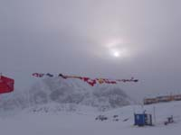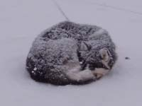
Ну, кажется, я уже описала тот злосчастный шторм всякими словами. Сегодня был длинный день, ожидание вечера с его новостями тянулось бесконечно медленно, было время подумать, о гонке, о Гренландии. Гонка эта в первую очередь проводится для своих гренландских лыжников. И гренландцы очень хотят, чтобы она была международной, и это им удается, с каждым годом приезжает все больше народу.
Готовясь к поездке, я еще в Москве немного почитала в Интернете общих слов о Гренландии, путеводителя не нашла. Уже здесь история острова, отношения между Гренландией и Данией, очень нас заинтересовали. Спросила парня, который организовывал мне "собачек" (он датчанин, сюда приезжает периодически на время поработать - туристический бизнес) об отношениях Дании и Гренландии, как сейчас считается, двух равноправных провинций Датского королевства. Он ответил, что это очень сложный вопрос, ведь "мы такие разные - датчане и гренландцы". Да, действительно разные. Одни, если верить официальной теории, пришли на остров 5 тысяч лет назад с севера Канады, и жили в почти полной изоляции от остального мира, охотились, рыбачили. Что общего может быть у них, продолжающих жить в неприютной Арктике, с датчанами, варившимися сотни лет в котле бурной европейской истории.
Жили себе инуиты на самом большом в мире острове почти 4 тысячи лет, жили, поначалу не зная ни тепла, ни света, ведь пришли они на самый север острова, в районе 83 параллели. Темные полярные ночи проводили в каменных пещерах, без света и тепла. Бр-р... На лето устраивали себе жилища из шкур, посередине был очаг, который топился плавником и костями зверей и птиц. Волн переселенцев из Канады было несколько, каждые следующие приносили с собой новые знания и умения, прошло несколько сотен лет, и следующие переселенцы принесли с собой умение плавать на каяках, и охотиться на тюленей, тут уже недалеко до свечей из тюленьего жира, минуло еще несколько сотен лет, новые переселенцы пришли с навыками использования собак для упряжек. И постепенно поселения в Гренландии смещались к югу, расселение шло по западной части острова.
Последняя волна переселенцев случилась примерно тысячу лет назад, тогда пришли люди культуры Туле - отличные охотники на китов, они делали каяки и использовали собачьи упряжки. Потомки этих людей Thule-people жили в Гренландии до последнего времени. Но со всеми знаниями и умениями тогдашние инуиты жили в каменном веке, пока тысячу лет назад не занесло сюда попутным ветром Эрика Рыжего из Исландии, был такой известный персонаж, норвежец по происхождению, в Исландии его хотели вздернуть на виселице, он не стал дожидаться милости от короля, отправился на поиски земли, где можно жить вольготно. И нашел. Гренландию, вернее он нашел огромный остров, вполне пригодный для жизни, это ему Гренландия обязана своим названием, ведь тогда, в эпоху очередного потепления, остров был зеленым, склоны фьордов были покрыты деревьями, зима была мягче, а лето - теплее.
Три года он исследовал новую землю, прежде чем пустился в обратный путь и кинул клич в Исландии, охотников до свободной жизни нашлось много, и вскоре от берегов Исландии отчалили 25 кораблей, набитых домашним скарбом, животными и людьми, с мужчинами в дальний путь пустились и женщины и дети. После долгих скитаний западных берегов Гренландии достигли 14 кораблей, остальные либо вернулись, либо утонули во время штормов, которых выпало им на долю немало. Те же, кто все-таки добрался до берега, не пожалели о покинутой Исландии. Ведь здесь места хватило всем, поселенцы расселились широко. Они пасли стада коров и овец, выращивали овощи, здесь даже росла картошка (хотя, тогда, кажется, в Европе еще не знали сей распространенный ныне овощ). Неугомонные души исследователей и авантюристов продолжали будоражить умы новой колонии. Сын Эрика отправился далее на запад. И открыл Америку, почти на 500 лет раньше Колумба. Первооткрыватели назвали новую землю "винной землей", т.к. нашли там виноград, такой же как рос на родине одного из мореплавателей (тогда, наверное, виноград рос на канадских широтах).
Сначала новые поселенцы жили изолированно, если не считать подобных отдельных вылазок, но время интеграции наступало неотвратимо, в 13 веке гренландские викинги присоединились в качестве штата к Норвегии в обмен на обещание короля устроить постоянный торговый между Гренландией и Европой. В то время в Гренландии насчитывалось 6-7 тысяч викингов, их поселения располагались в некотором отдалении от берега, на фьордах, в отличие от инуитов, которые жили на берегу моря и кормились морем. Они знали друг о друге, но им нечего было делить. Викинги принесли в Гренландию металлические орудия труда, они же принесли и свою религию, баптизм. Жили вольготно, пели псалмы, торговали с Европой, и вдруг через 500 лет... исчезли. Хотя существует несколько версий их исчезновения, от конфликта с местным населением до кровожадных пиратов, наиболее вероятная версия, - очередное похолодание, изменившее климат острова настолько, что викингам стало просто нечем жить.
С развитием мореплавания и ростом аппетитов европейских держав Гренландия уже не оставалась надолго без внимания со стороны европейцев. Неожиданно колоссальный спрос на китовый ус в Европе (мода на кринолины) спровоцировал бум китовой охоты у берегов Гренландии в 17 веке. Тогда же Гренландия стала колонией Датского королевства. В начале 20 века в очередной раз немного потеплело, и у западных берегов Гренландии появилась рыба (палтус, треска). Такое, казалось бы, незначительное событие круто изменило жизнь обитателей острова, вместе с рыбой они узнали деньги. Как поется в старой гренландской песенке: "На дне моря наши деньги, глубоко под водой...". А здесь уже начинается новейшая история, где Гренландия идет вполне в ногу со временем. Во время 2-й мировой войны американцы устроили на острове военные базы. И так понравилось здесь американцам, что по окончании войны они предложили Дании за Гренландию 100 млн.$ золотом, да уж, американцы оценили Зеленый остров значительно выше, чем в свое время царская Россия оценила Аляску. Но Дания гордо ответила "нет". Впрочем, время колоний прошло, и спустя несколько лет Гренландия стала провинцией Дании.
Вот так с пользой, за чтением краткой истории Гренландии и детской сказки об Anngannguujuk-е - мальчике, которого украли, прошло ожидание...

Сказка
Anngannguujuk - мальчик, которого украли
Когда-то, в стародавние времена жил в Гренландии мальчик по имени
Anngannguujuk. Он жил с мамой и папой в маленьком поселении, его папа охотился на тюленей на своем каяке, а мама выделывала шкуры. Однажды мальчик как всегда играл около юрты, мама в юрте занималась шкурами, папа охотился. В очередной раз окликнув Anngannguujuk-а, мама не услышала ответа, так она обнаружила пропажу мальчика. Когда с охоты вернулся отец, он очень рассердился, что мама не уберегла Anngannguujuk-а, - он очень любил сына, так рассердился, что хотел сразу убить жену. Но она взмолилась, давай вместе поищем мальчика, убить ты меня сможешь и потом. В те стародавние времена люди шли к шаману, если хотели получить ответ на вопрос, которого не понимали. Родители Anngannguujuk-а узнали от шамана, что ребенка украли Дорсеты - великаны, живущие вдали от моря. Дорсеты - это люди, жившие в Гренландии очень давно. Тогда мама и папа Anngannguujuk-а отправились вглубь острова, они шли и шли, пока не увидели большой дом, над крышей вился дымок из трубы, должно быть это был теплый дом. Родители залезли на крышу и через отверстие стали смотреть внутрь. Они увидели Anngannguujuk-а и рядом с ним гигантского Дорсета, который кормил мальчика, а Anngannguujuk не хотел кушать и плакал. Тогда отец ребенка попросил шамана сделать так, чтобы они заснули, шаман умел делать такие вещи - он запел сонную песенку, и все в доме заснули. Тогда вместе они спустились вниз и забрали с собой Anngannguujuk-а. Они бежали всю ночь, но день настиг их раньше, чем они достигли дома. Тогда они спрятались в пещере, потому что они знали, что Дорсеты пустятся за ними в погоню. И шаман запел песенку тумана. Туман спустился на землю и спрятал пещеру, и Дорсеты повернули назад, потому что они ничего не видели. Родители с мальчиком вместе добрались до юрты, сложили вещи в каяк и уплыли на острова на севере. А Дорсеты, когда туман развеялся, добрались до юрты, поняли, что опоздали, очень рассердились и разломали ее. И никогда уже Anngannguujuk с родителями не жил на большой земле.

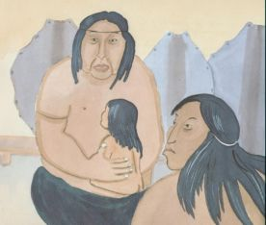

... и настало время идти на митинг, где нас ждал окончательный приговор, едем мы куда-то или нет (самое большое наше опасение, что гонку сдвинут на день, тогда мы не сможем участвовать, ведь в понедельник мы улетаем). В актовом зале колледжа к 5 часам вечера собрались все лыжники, все волновались, никто не подавал вида. Когда после нескольких эффектных пауз организаторы объявили, что гонку решено сократить до 2-х дней, раздались жидкие аплодисменты, мне кажется, хлопали те, кто улетает в понедельник, остальные немного расстроились. Изменился также маршрут, оргкомитет решил сохранить все захватывающие виды (читай: самые тяжелые подъемы), поэтому трек немного изменили за счет стартовых петель в окрестностях Sisimiut-а, и немного удлинили каждый из дней, чтобы охватить все самое интересное. Теперь это выглядела как 64+58,6=122,6 км, а для короткой гонки всего 66 км. Но еще более неожиданным результатом митинга стало то, что я изменила себе короткую гонку на длинную - сумасшедшая, посмотрим, что я могу против мороза, но дело уже сделано, завтра утром мне дадут новый стартовый номер. А что из этого получится, узнаем через 2 дня, а может быть и раньше. Когда возвращались с митинга, ветер здорово ослабел, зато мороз усилился, завтра на старте обещают минус 20, старт передвинули на 9 часов утра по причине удлинения дистанции.
По приходе в отел ь нас ждал сюрприз - талоны на ужин. Поистине странный народ, нас кормят еще целый день и проживают нас в отеле за счет денег оргкомитета, удивительная щедрость, похоже, это совершенно некоммерческий проект, теперь я даже не уверена, что мы платили стартовый взнос, возможно, оплатили только перелеты и проживание с питанием.

28/03/09 суббота. Собираясь зимой в Гренландию, не забудьте солнцезащитный крем (или как я увидела в зеркале очковую змею).

- "А как там чукчи?" - "Чукчи спят, наверно.
- В вечной своей мерзлоте
- В чумах сопят чукчи те,
- Кутаясь в шубы и напялив шапки..."
Это может быть на Чукотке чукчи спят, а здесь инуиты ох не спят, едут и едут. Итак, сидим в условно теплом тенте-столовой (вообще-то другой край теплый, просто с нашего края через рукав почему-то перестал поступать теплый воздух). Только что отужинали, провели сравнительный анализ супа Гала-Гала (харчо, почему-то с овсяными хлопьями) и купленного в Sisimiut-е альтернативного буржуйского гуляша с макаронами, отгадайте с трех раз что нам понравилось больше. Что можно сказать самое емкое? Опять то же самое - АРКТИКА.
Белые холодные неживые пространства, по которым почему-то пробирается горстка людей. Расстояния обманчивы, высоты не определяются. Рельеф гонки по меньшей мере странный, когда я читала в единственном отчете про горнолыжные спуски и подъемы, думала: "Да-а". Но поняла, о чем речь, только проехав сегодня эти спуски и подъемы. Еще одна неожиданность - наш результат первого дня. Когда мы накануне обсуждали примерное время достижения Camp, Бурундук говорил о 5,5 - 6-ти часах. Я, подстраховываясь, говорила - может быть даже 7. Результат 7:54 за 63,8 км. Минут 30 мы потратили на фото и видеосъемку, остальное наше, законное.

30/03/09 понедельник. Время в Гренландии течет явно нелинейно.

Получается у меня писать в самолетах, на земле совсем некогда. Только что загрузились в DASH-7 абсолютно красного цвета ("был он черный словно ворон, от усов и до хвоста, сверху черен, снизу черен, весь - сплошная чернота" - это кот, а у нас такой же самолет, только абсолютно красный). Самолет небольшой винтовой, наш путь лежит в Kangerlussuaq, там пересадка на другой самолет - в Ilulissat.
Сегодня утром получилось встать с постели и начать двигаться, хотя вчера эта перспектива казалась сомнительной. Вернусь немного назад, в тент-столовую, теперь это приятное воспоминание. В столовой познакомились с двумя латышами, это они пользовались русским (с сильным акцентом) как языком международного общения с эстонцами, мне на радость. Ребята серьезные, бегут всерьез, лыжи мажут тоже всерьез, поужинали, пошли ваксить в специальный тент, а мы заступили на их место за столом (места за столами маловато).
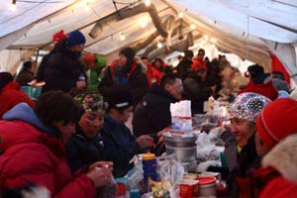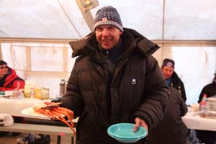
Потом появилось угощение от оргкомитета - мороженые креветки и клешни крабов, сушеное мясо и рыба. Вообще быт устроен потрясающе. Для спортсменов стоят палатки - жилая зона. На табло есть информация кто в какой палатке проживает.
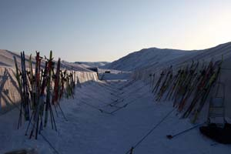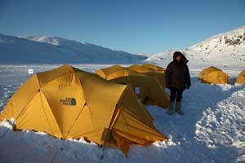
В общей зоне два огромных тента - один для переодевания и развешивания вещей для просушки. Снизу дощатые полы, на них брошены матрацы (потом в этом тенте ночью волонтеры лягут спать, прямо под нашим висящими барахлом и ботинками).
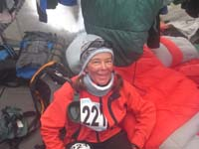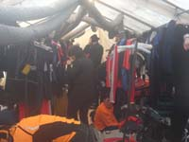
Теплый воздух подается по гибким рукавам, для развешивания одежды предусмотрены плечики. Мои шмотки высохли все за исключением ботинок, у Бура кофта наутро была условно сухая. Самое удивительное, как в этой куче барахла ничего не потерялось, наутро мы потратили только пару лишних минут на поиски моей одной бахилы. Все остальное нашли там, где оставили. Я, правда, впопыхах схватила чужие ботинки, стала одевать - то ли они за ночь подросли, то ли мои ноги усохли. Я-то ладно, больше - не меньше, а каково было бы тому дяденьке, которому в результате достались бы мои?
Другой большой тент – столовая, здесь есть кипяток и длинные столы, можно даже разжиться одноразовой посудой, которая в принципе предназначена для волонтеров. За ужином мы с Буром тяпнули коньячку, заботливо захваченного из дома, " сокрушаясь, что литр так мал" - ну не совсем литр, вернее совсем не литр, а 100-грамм на двоих, но согрели они хорошо. Особенно согрелись сразу ноги и уже не замерзали, валенки - великое дело. Это тоже была моя находка, Бур в последний момент взял с собой и ботинки, т.к. думал, что на дощатом полу снег превратится в воду. Ботинки мы даже не достали - тент теплый достаточно условно, а на полу вообще минус. В валенках мы чувствовали себя отлично. Постарались выпить побольше чаю, памятуя инструкции организаторов. В Гренландии воздух сухой, поэтому, особенно принимая во внимание наши физкультурные упражнения на свежем воздухе, воды теряется много, ее надо восполнять. Радовались на народ вокруг, кто как устраивает свой быт. Кто-то из местных дома приготовил суп, заморозил, а здесь растопил. Пара компаний сидела с бутылочкой вина, ну у этих явно есть знакомые среди волонтеров, иначе за день при 20-градусном морозе бутылки уже бы лопнули. Чего только народ с собой не притащил. Видела я даже автомобильный холодильник, набитый едой, такой был у нас в моем глубоком детстве, весь из пенопласта, с какой целью его привезли, я не знаю. Действительно, в правилах написано, что к перевозке в лагерь принимается не больше 15 кг, но никто ничего не взвешивал. Хоть слона вези, только маленького, чтобы в рюкзак поместился. Местные в качестве ковриков брали оленьи шкуры. Кто-то щеголял в высотных пуховых костюмах, но были и лыжники с огромным геном холодовой устойчивости - так и провели вечер в лыжных ботинках, может быть сушили на себе? Потом, когда мы уже перешли к десерту, вернулись латыши, кушать халявные морепродукты. Они напомнили нам перевести часы, вот был бы номер, если бы мы проспали на час дольше.
Шасси нашего DASH-а только что коснулись взлетно-посадочной полосы в Kangerlussuaq, сегодня этот город-аэропорт встретил нас ослепительным солнцем и голубым небом, и снова здесь холоднее чем на берегу. Kangerlussuaq приютился в излучине самого длинного Stromfiord-а в 160 км от побережья. Сегодня здесь стоит большой американский самолет North American. В баре сидит большая компания американцев. Что их сюда влечет? Явно не лыжи и не dog sledging, уж очень они довольные, толстые и пьют много пива. Наш рейс примерно через 40 минут. Здесь самолеты как автобусы.
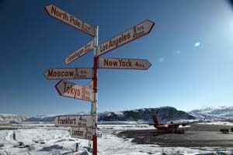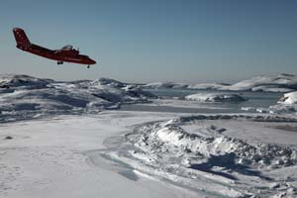
В аэропорту Sisimiut-а я на горке ждала прибытия самолета, уже зарегистрировавшись на рейс, чтобы сфоткать красный самолет на фоне льдов залива. Сфоткала и бегом в аэропорт. Перед посадкой около карты окрестностей Sisimiut-а поболтала немного с местной барышней, которая после гонки летит домой в городок Maniitsoq. Обсудили гонку, подъемы и спуски. Я ей рассказала, что была очень удивлена количеством гренландских лыжников, а она ответила, что везде у них лыжные стадионы. Какие, однако, приятные перелеты в Гренландии - 30 минут полета и посадка. Такой калейдоскоп впечатлений, что я не успеваю писать. Итак, наш самолет по очереди заводит свои 4 мотора, скоро взлет, тут с этим делом долго не церемонятся. Сразу после взлета повернули на север – Ilulissat севернее Sisimiut-а на целых 2 градуса. Вообще Sisimiut, к моему удивлению, оказался южнее Мурманска, в Мурманске есть гостиница 69 параллель, а в месте нашей ночевки во время гонки GPS показал 67.
Попробую еще раз вернуться к гонке. Утро в день старта выдалось хлопотливое. В 6-15 мы выехали из отеля на лыжах с грузовыми рюкзаками, в офисе сдали их в перевозку, я получила свой новый номер - 221, на длинную дистанцию. Там же обнаружили, что стартовые протоколы тоже изменили – я уже есть в списках стартующих на длинную дистанцию, удивительная оперативность. Бегом в отель и завтракать, постарались съесть как можно больше. Термометр в отеле показывал температуру -19,7 С. Бодрит. После завтрака приладили по 3 номера на отведенные им места, ухнули, вздохнули и пошли: «Эх, не приспособлены мы, кролики, для лазанья!». Мороз - 16С, но солнце добавляет оптимизма. Прошли проверку рюкзаков при входе в стартовый коридор - реально взвешивают, по правилам стартовый вес не менее 5 кг, у нас по 5,5. Мы дисциплинированно положили внутрь все по списку на случай ядерной войны.
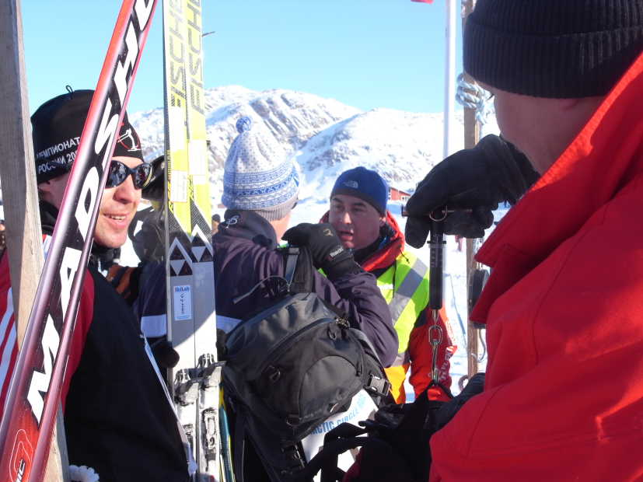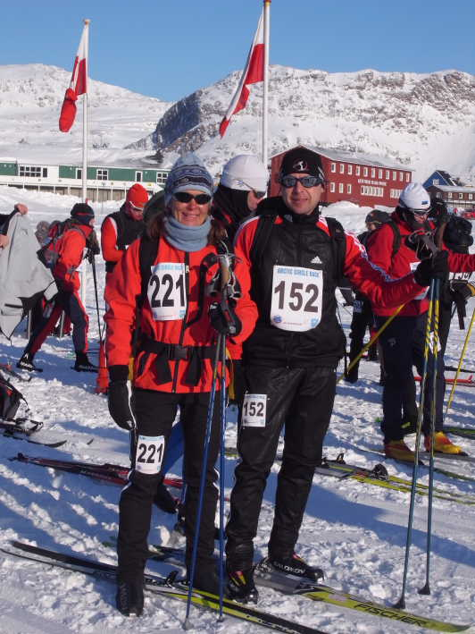
На старте настроение боевое, от терзаний и сомнений не осталось и следа. Поболеть на старт пришло, наверное, все население Sisimiut-а, собаки остались дома. Еще раз с удовлетворением нашли российский флаг среди примерно 12 флагов стран-участниц. Наконец старт дан! Разгонный круг 2,5 км по городу, болельщики неистовствуют, и мы уходим вдаль, в бескрайние арктические просторы. Первые подъемы, уже знакомые, - мы доезжали до первого пункта питания в первый катальный день. Да, чуть не забыла, в середине разгонного круга меня догнал Бур, редкий случай, - его оттеснили на старте. Поехали пока вместе, а потом дружно решили, что вместе веселей, можно поснимать, и вообще, разница в скорости небольшая, зато в удовольствии - на порядок. Настроение приподнятое - солнце, небо, снег, горы - что еще надо для счастья. Мы распевали на всякие лады - "Все чисто и красиво, ни облачка, ни тучки, в моей заграничной судьбе..."
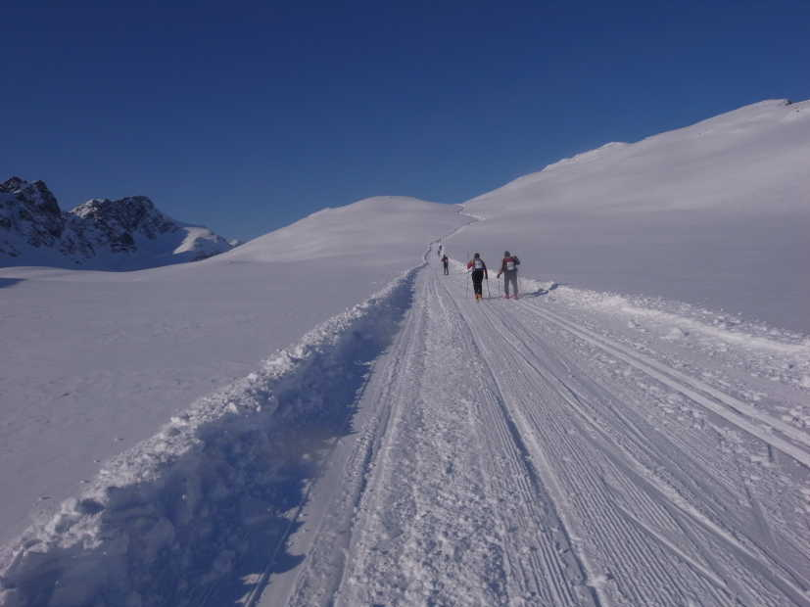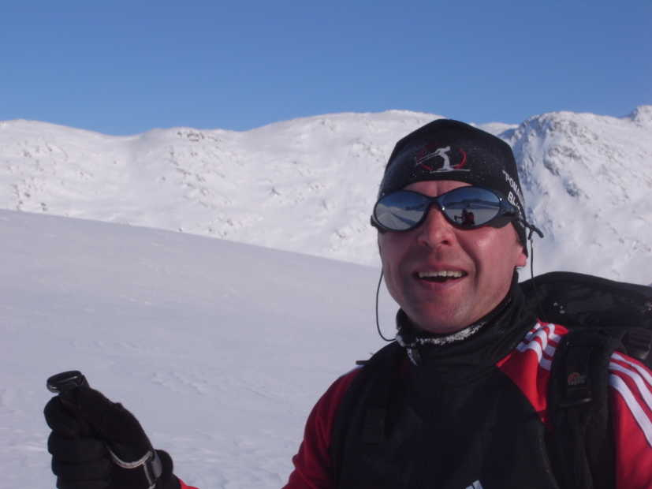
Уже первым пунктом питания решили не манкировать, налили нам клюквенного морса под названием лимонад. После К1 начались первые подъемы - два Мурманских, поворот и еще два Мурманских, тех, что из "Долины уюта". Там наверху - К2, тут мы уже не только пили, но и ели шоколад. Дальше немного вниз и длинный тягун, приводящий к К3. Тут можно было рассчитывать на такой же длинный спуск, действительно, поехали вниз, но подвох мы поняли чуть дальше. Перед самым спуском стоит знак "снизить скорость", лучше бы стоял "снять лыжи", крутой склон с поворотами и жесточайший фирн. Когда я доехала донизу, кстати ни разу не упав и не остановившись, т.к. боялась, что потом не смогу тронуться, внизу дежурил врач, а около врача лыжники с разбитыми носами, весь выкат был забрызган каплями крови. Ноги от напряжения трясло крупной дрожью, к тому же весь спуск в тени - замерзли. Кстати наш знакомый латыш Иварс, который, между прочим, здесь летел 6-м, тоже приложился носом.
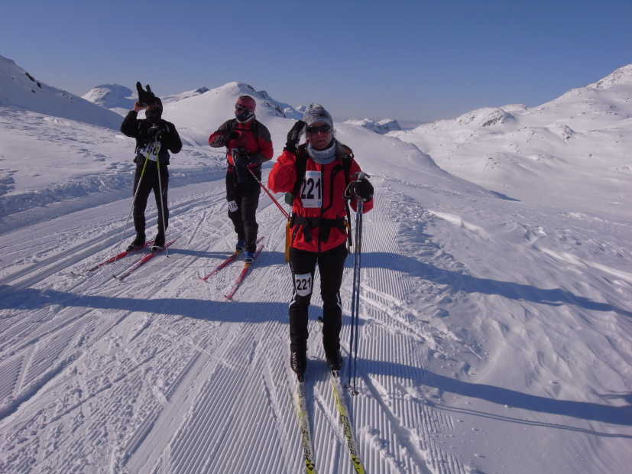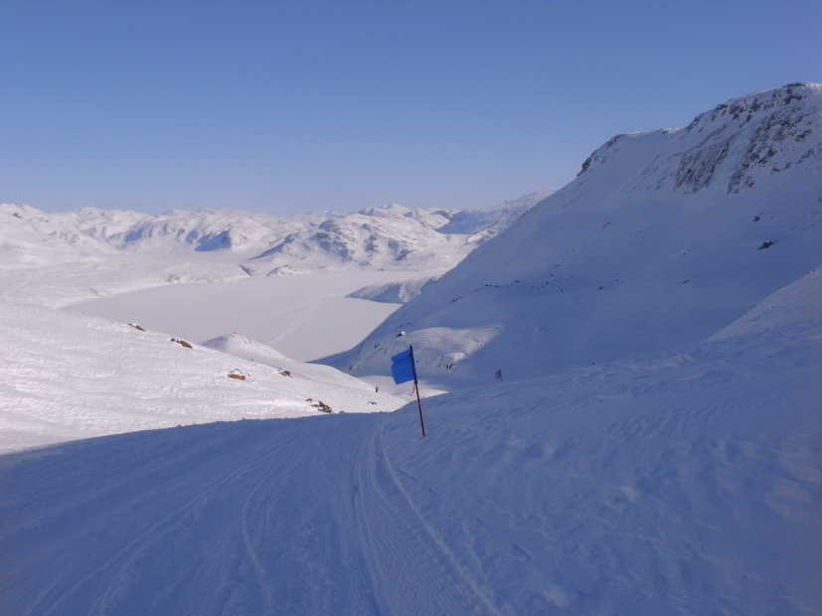
После такого напряжение нас ждал некоторый отдых - длинное ровное озеро, которое на обратном пути оказалось замерзшей частью фьорда, и нет ни ветерка. Мы довольно быстро отогрелись. За озером на горочке К4 с шоколадом и морсом. Никогда прежде на гонках я столько не пила - не ела. Шоколад как пластилин, сразу прожевать невозможно, кинул в рот, раскусил, и следующие 15 минут снимаешь пластилин с зубов - такое протяженное питание. Началась равнина (гренландская), перемежаемая подъемами, спусков не замечаешь. Своеобразный снег, сухой по определению, он сегодня еще суше из-за мороза, мы отъехали от берега вглубь, стало холоднее, такой снег не едет, кажется, даже если намазать лыжи, а мы ребята веселые, на моих хотя бы классических лыжах остатки мази из Финляндии на снег - 3-5С, и тех уже, наверное, нет. А Бурундук верен себе - едет на коньковых лыжах, слабо?
Прерываю повествование на время посадки самолета в Ilulissat-е, уж очень он нос заваливает на посадке, писать неудобно, да и за окном Icefiord и залив Диско и сам город Ilulissat, есть на что посмотреть. Ilulissat по-гренландски значит "айсберги".
Гренландия, обладая самым большим ледовым панцирем в Северном полушарии, является родиной большинства айсбергов, путешествующих по Северной Атлантике.
Город расположился рядом со знаменитым Icefiord-ом Kangia, в который обрывается ледник Segmeq Kujalleq, самый быстрый и продуктивный ледник в мире, (так написано в проспекте тур.фирмы в Ililissat-е), 10 % всех гренландских айсбергов рождаются здесь.
Ледник течет с сумасшедшей скоростью - до 40 м в день, и периодически огромные ледяные глыбы панцирного льда обламываются в воду. Здесь, у подножия ледника, настоящая мясорубка, вернее айсбергорубка, - куски льда не могут отдаться на волю волн, пока их размер слишком велик - глубина Icefiord-а 200-300 м, глыбы толкаются, трутся, следующие обломки наседают - лед ползет неумолимо. Наконец, откалиброванный айсберг выходит в пролив Дэвиса, и подхваченный течением, пускается в плавание по Атлантическому океану, некоторые экземпляры достигают Флориды.
Вскоре мы, к нашей великой радости, поселились-таки в отель (когда я заказывала проживание из Москвы, нам предложили только апартаменты с формулировкой - все остальное забронировано) с названием, угадайте каким, конечно Icefiord. И окна отеля выходят на Icefiord, и мимо этих окон величаво плывут айсберги, т.е. то, что они плывут, замечаешь не сразу, пейзаж кажется совершенно статичным, только на следующее утро обнаруживаешь, что они здорово продвинулись, да и относительно друг друга поменяли положение. (Мне кажется, что слово "плывут" вполне применимо к айсбергам, или я не права?). Дальше сценарий повторяется, бросили барахло, схватили фотоаппарат и гулять. Красота вокруг, незнакомая доселе. Опять цветные домики взбираются на заснеженные скалы над заливом Disco, а над синей водой залива Disco величаво возвышаются огромные айсберги.
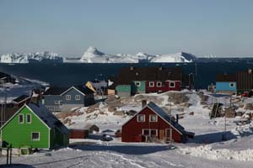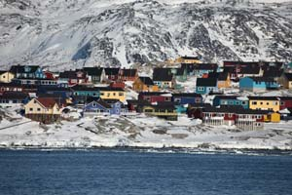
Представляю, какая здесь летом красота, когда белые только айсберги, все остальное пронзительно синее, - небо, море. За ужином я вернулась снова в прошлое недавнее, к гонке.
Итак, снег не едет совершенно. Особенно он не едет на последней петле, когда мы на исходе 40-го километра проехали мимо лагеря, палаток, и впереди еще 23,6 км. Конечно, заслуживают отдельной благодарности усилия организаторов показать нам самые красивые места, но тогда их совсем не хотелось смотреть, казалось изощренным коварством проложить так лыжню, мимо дома. Наша песенка поменялась: " Боже, помилуй полярников". По стандартному плану маршрут первого дня должен был окончиться в лагере, а с этой петли должен был начинаться второй день. Но нам выпало сегодня доехать до озера, какое удивительное ощущение, когда видишь внизу замерзшее озеро - совершенно ровная белая гладь среди гор, и кажется, что до него рукой подать. На деле это оборачивается протяженным спуском, - второй спуск, к озеру Tasersua, оказался не сильно короче первого, но не таким жестоким, - чуть положе и не такой жесткий снег. Съехали как к себе домой. На пункте питания перед самым спуском встретили бурную поддержку и ободрение в лице местной барышни-певуньи, узнав, что мы из России, она очень оживилась и запела, красиво запела, хотелось послушать.
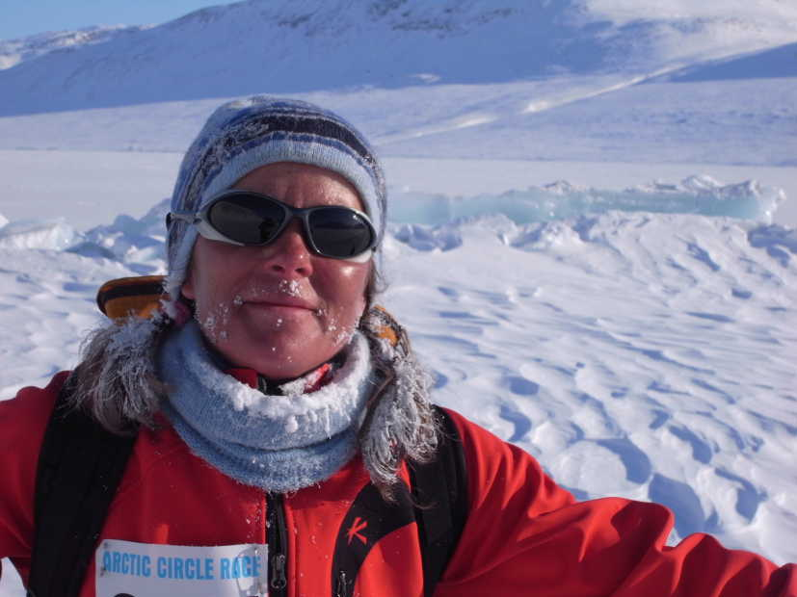
Круг по озеру, и наверх. Последние 3 км равнины перед лагерем дались тяжело - мне. Бур начал толкаться и поехал, а я толкаться уже не могу, только что и могу, так это ножками перебирать. Как мне хотелось крючок и этим крючком зацепиться за Бурундука, как я вспоминала купленный еще в начале зимы в аптеке резиновый жгут на роль эспандера, который так и остался лежать запечатанным на комоде. В общем доколупались до финиша (первого этапа) он же Camp. Где уже стоят и наша палатки и большие общественные тенты, и даже есть туалет на 8 мест (тоже тент). Нашли при помощи волонтеров, свои рюкзаки, переоделись, развесили вещи и кушать.
Приехали и приехали, даже еще солнышко было на финише. Потом я Буру говорю, смотри, никто не едет на вторую петлю. На что он мне отвечает, что уже, наверное, закрыли контрольный проход (контрольное время прохождения через Camp на вторую петлю 17-00). Я отвечаю: "Нет, не может быть сейчас ведь не 5 часов, мы же не ехали 8 часов", глянь на часы, а время 6-ой час. 7:54 - результат 1-го круга. Однако, рекорд трассы, так медленно я еще никогда не ездила. И зачем люди катаются классикой? Но с другой стороны конек холоднее, коньком мы бы просто никуда не доехали. Как бы там ни было, но мы здесь, в лагере. И никакие съемки, особенно ночные, как думалось раньше, в голову не идут. Сначала переодеться, потом покушать, а уж потом - спать. Ночью законные - 20С, но с нашим снаряжением такой мороз нам не страшен - Marmot он и в Арктике Marmot. Спали в тепле и неге, сунув носы в спальник по самые уши. Уже на рассвете совсем рядом с палатками прошел ретрак, лед затрещал, мы стоим на озере в излучине реки, по которой нам предстоит утром стартовать, - вверх.
Утро было странное. Мы решили, что сначала теплые, в пуховках и валенках, кушаем, потом переодеваемся и стартуем практически из раздевалки. Кто-то придумал наоборот, сначала переоделись, потом пришли завтракать. Утром в лагере было - 24С, в палатках народ называл разную температуру - немцы - 17С, латыши - 12С, мы не мерили, это значит, нам было тепло. За 3 часа - с 6 до 9, едва успели позавтракать, переодеться, все собрать и отдать в перевозку, к старту пришли в числе последних, - я не очень спешила расставаться с теплом раздевалки. На старте раскланялись с давешней барышней-певуньей, и покатили. Нет, не так, пошли, это точнее, снег за ночь стал еще суше и морознее. Первая петля 13 км (верх по реке, потом обратно к лагерю) пройдена незаметно, но ноги не согрелись. Когда уехали от Camp, стало психологически легче - домой. Правда, тоже не сразу, сначала к фьорду. Когда я увидела фьорд сверху, я простила оргкомитету все, вчерашний проезд мимо лагеря, запредельные подъемы и спуски.
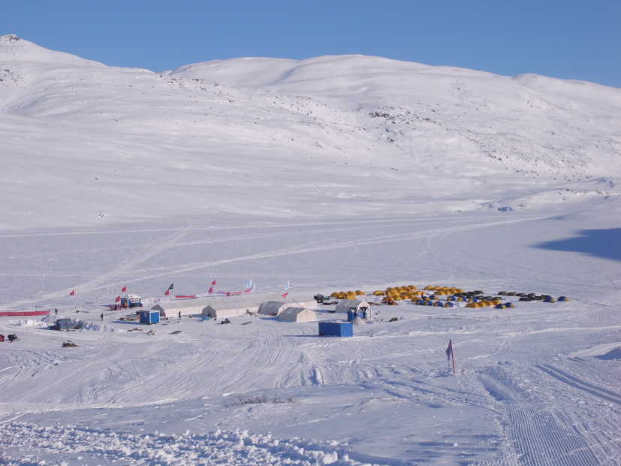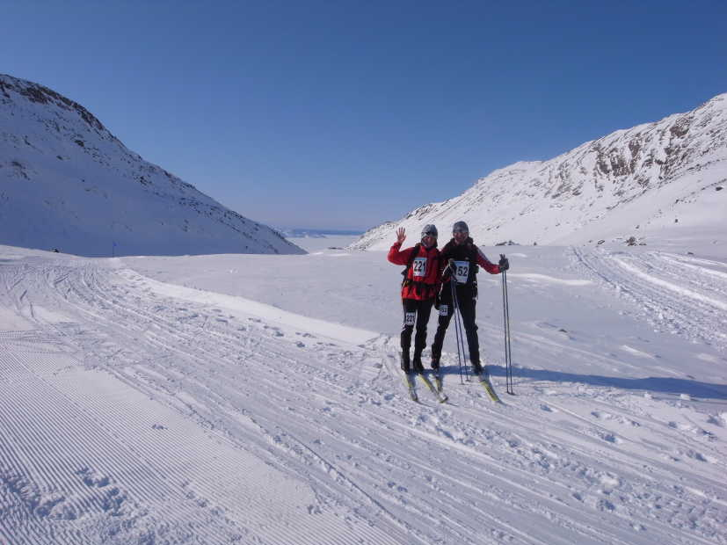
Представляете, вы стоите на перевале (на лыжах!), вокруг горы, внизу, у ваших ног совершенно белая гладь озера, которая вдали переходит в глубочайшую синь моря. Теперь-то мы уже знаем, что это только кажется, что до фьорда можно рукой дотянуться, на самом деле высота - 350 метров, я в этот день несколько раз включала GPS, чтобы измерить высоты. И это наш спуск. Это бы еще ничего, но на обратном пути он станет подъемом. Третий спуск по трассе большого слалома за 2 дня дался легче первых двух. В одном месте прошли метра 3 лесенкой, потом опять лыжи плугом и вперед. Я их даже полюбила, эти горнолыжные спуски. Только холодно, скорость хорошая, а одежда не очень. Внизу drinking point с шоколадным пластилином и снова вверх по слаломной трассе. Зато следующий спуск оказался наградой за все труды – проехали, практически ни разу не притормозив, супер! На пункте питания перед озером сомкнулись со вчерашним маршрутом к лагерю и пошли по нему в обратную сторону, сначала бесконечный ровный фьорд, и наш подъем (бывший еще вчера ужасным кровавым спуском), которого не избежать, все никак не приближается.
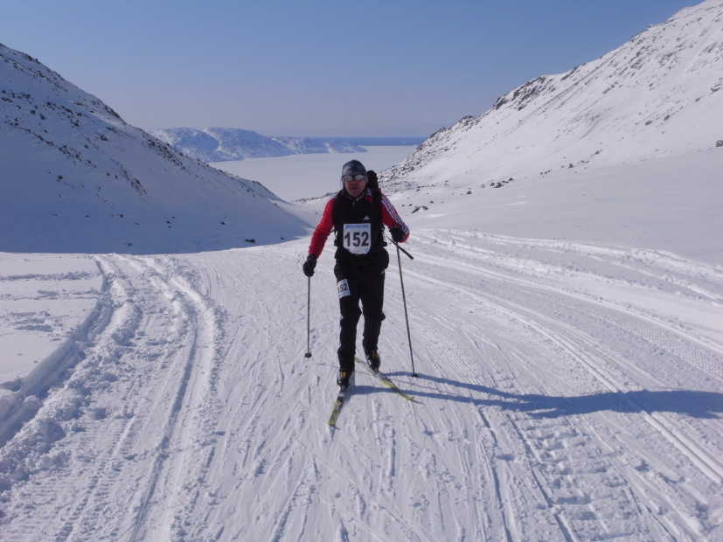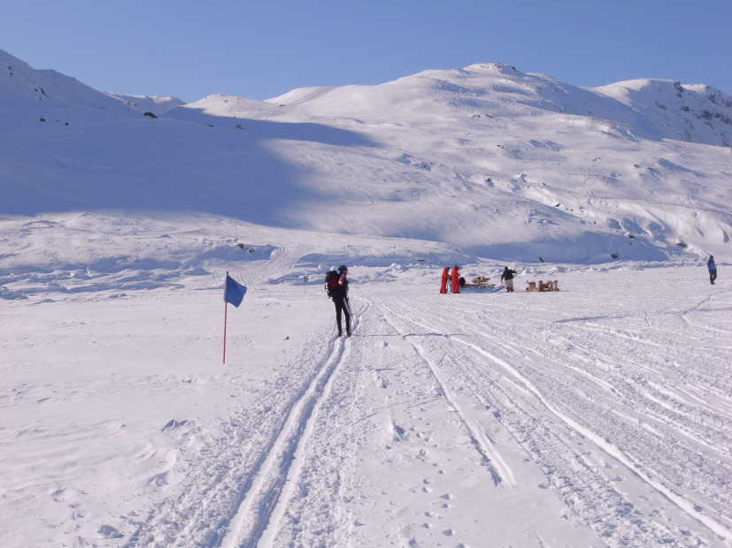
Кстати, в конце, перед подъемом с озера встретили соотечественников - они на собаках стартовали из Sisimiut в Kangerlussuaq, стандартный маршрут на 3 дня и 160 км, почему-то очень обрадовались. А впереди у нас самый длинный и крутой подъем с набором почти 400 м, елочкой. Кто-то снимает лыжи, - выходит быстрее. Но мы сочли такое поведение неспортивным и топали, гремя пластиком. А обогнавший нас неспортивный лыжник был заклеймен "шлангом гофрированным" и обогнан за 500 м до финиша и оставлен позади валяться в пыли!
Нет, ничто не вечно под луной, можно еще так сказать: а все кончается, кончается, кончается..., как ни скажи, но и этот подъем позади. Наверху пункт питания и мой любимый "толстый" инуит из организаторов с обаятельной улыбкой, которая редко, но появляется на лице. Он сказал мне, что до финиша 14 км почти спуска. Поехали! Ну как вы сами понимаете, 14 км спуска без подъемов в природе не существует, если только вы не с Эвереста едете. И были еще подъемы, но самый крутой и длинный позади, остались только самые тяжелые, - чем ближе к финишу, тем тяжелее.
Вот уже каждый маленький подъемчик воспринимается как личное оскорбление. О, еще подъем, нет! На последнем пункте питания мне сказали, что осталось 5 км буквально спуска, конечно - Such a nice news. И ведь не обманули, отличный спуск и ровный длинный выкат на финишное озеро. У меня даже нашлись силы поднажать и обогнать пару мужиков, в их числе был и "шланг".
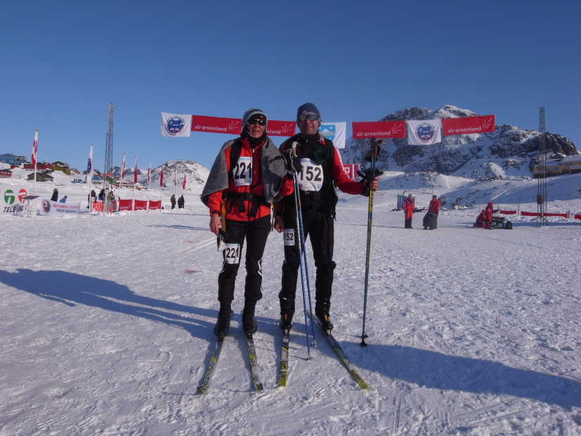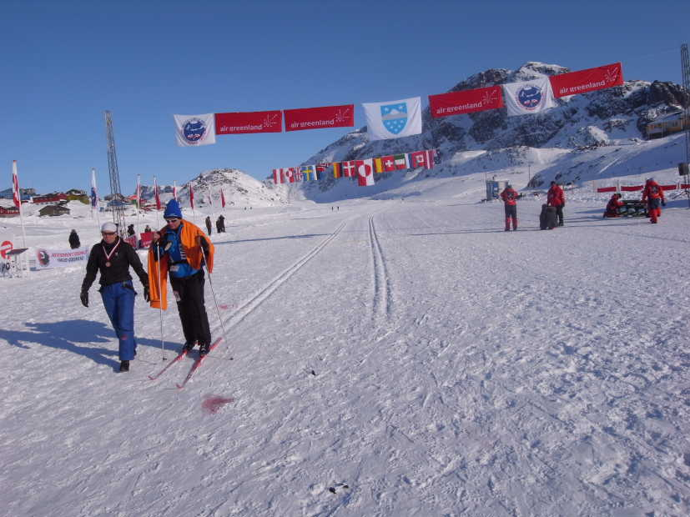
УРА! ФИНИШ! Пледы накинуты нам на плечи, стаканчики с теплым питьем у нас в руках, нас с готовностью фотографируют. Вот оно, счастье. Мы проехали, мы это сделали! 122,6 км за 2 дня по Гренландии, среди безжизненных и безмолвных ландшафтов, среди грандиозных гор и заснеженных фьордов, при 15-20 - градусном морозе! 500 м до отеля я ковыляла на лыжах минут 15 - все! Большой и жирный крест на лыжах! До следующего сезона!
На финише нас обнимала давешняя певунья, она оказалась из организаторов. Какой народ! Волонтеры стоят на морозе по 10-12 часов и все с улыбкой. Уже с половины пути я всем волонтерам на пунктах питания говорила: "Спасибо за гонку".
Потом сходили за рюкзаками, уже пешком, но пешком получалось не сильно лучше. А сначала я увидела себя в зеркале - Ну и рожа, трех-очковая змея. Такой интенсивности загар приобретается высоко в горах недели за две - 2 дня на солнце среди белейших гренландских снегов изменили нас до неузнаваемости.
К ужину народ обрел более-менее цивильный вид, горелых было немного. Как сказал наш знакомый норвежец, он мазался солнцезащитным кремом, а мы вазелином (от обморожения). А потом я съела за ужином гренландский арбуз. Я и раньше подозревала, что в Гренландии арбузы не растут. Испытала забытые ощущения в обнимку с "белым другом", похоже, арбуз долго ждал летной погоды где-нибудь в Копенгагене.
Кажется все, с воспоминаниями покончено, можно возвращаться в Ilulissat. Завтра нам предстоит плавание среди айсбергов на кораблике - boat trip, мне этого очень хочется.

31/03/09, вторник, Ilulissat, Hotel Icefiord, высота - уровень моря

Утром, едва проснувшись, я выглянула в окно и обомлела - айсберги розового цвета на фоне миража - острова Disco, кстати, мы считали, что до острова рукой подать - километров 5, посмотрели карту - не меньше сорока. "Солнце выкрасило город колдовским каким-то цветом", кое-как одевшись, я выскочила на мороз, сообразив прикрутить длиннофокусный объектив. Утренние айсберги они не то что дневные и тем более вечерние. Белый цвет каким-то удивительно особым образом передает все оттенки рассвета или заката. День начался красиво.
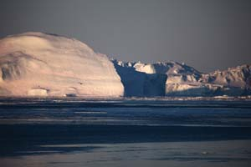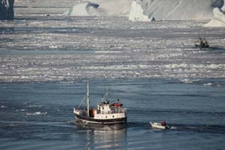
После завтрака с видом на Icefiord пошли гулять по городу. Бурундук одержим идеей катания на лыжах, мало ему, впрочем, и я не против прокатиться с видом на айсберги. Лыжню нашли и наметили себе на завтра катание, сегодня у нас другие планы - наш пароходик отправляется в 14-00. Пароходик оказался вполне приличной посудиной, в прошлой жизни бывшей рыболовным траулером, нет суденышком, цвета красного притом. Внизу есть теплая каюта, которой мы так и не воспользовались. Сначала неистово снимали, бегая с борта на борт, иногда бросая фотоаппарат, чтобы просто посмотреть. А потом поднялись на самый верх и просто стояли, разинув рты. Грандиозно! Такое величие! Такая красота!
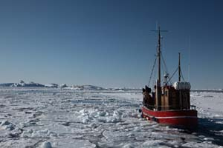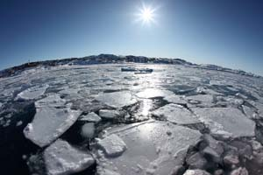
Наш пароходик окружали ледяные глыбы самых разнообразных форм и размеров, искрящиеся на солнце. Айсберг состоит из пресноводного льда, копившегося на суше в течение тысячелетий, снег спрессовался своей тяжестью в плотный лед, полный воздушных пузырей. Эти пузырьки и есть причина его икрящегося сверкания, при таянии льдов айсберга высвобождается воздух тысячелетней давности.

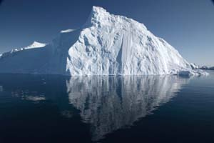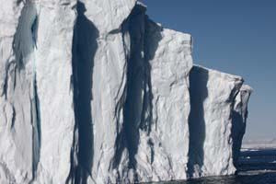
Нет двух похожих глыб - средневековые замки с башнями, огромные торты с подтеками крема, плавучие столы с остатками пиршества, некоторые выглядят как облизанное мороженное - это "перевертыши", они уже кувыркались, и та их часть, которая была сначала под водой, стала надводной. Встречаются очень уютные экземпляры - такие плавные лекальные кривые, похожие на очертания барханов, песчаный пляж на берегу теплого моря, да и только. Другие неприступными стенами возвышаются над водой - мечта ледолазов. Среди них совершенно не думаешь об их коварстве, их пресловутых подводных 6/7-ых.
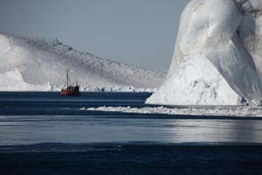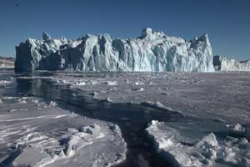
Айсберги не просто рождаются здесь и проплывают мимо в Атлантику, они определяют жизнь здешних поселений, от них зависит состав воды, значит и морская фауна и промысел рыбаков.
Заключительный аттракцион под названием "Ледокол "Ленин" попал в ледовый плен..., и выбрался из него", и мы сошли на берег, только здесь поняв, что на улице не май месяц. Воодушевленные шикарной экскурсией решили заказать на завтра "собачек", илулисатских собак тоже нужно поддержать. Барышня в агентстве одобрила наши куртки, но на обувь посмотрела с сомнением, я ее успокоила, что у нас есть другая, теплая (имея в виду валенки, которыми мы назавтра и воспользовались). Но это завтра, а сегодня нам отказали в нашем отеле в ужине - выходной у кухни, только тайское меню. Пошли искать местечко в городе, широко разрекламированный ресторан оказался совершенно пустым. Нас там покормили, но неубедительно, если бы не китовое мясо, сам факт поедания которого меня примирил с жизнью, впору было бы расстроиться.
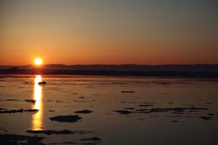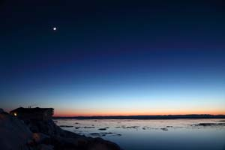

01/04/09 - среда, день смеха -ха -ха.

Сегодня с утра метет, солнце и сильный ветер, лыжи пришлось отменить, Бурундук сказал, что он вообще никуда сегодня не пойдет, пошла на почту одна. Сегодня море синее синего, айсберги белее белого, все краски через край. После вчерашнего плавания среди айсбергов я отменила все съемки с берега - далеко, не то. В отеле лежит инструкция для туристов, среди прочих пунктов, чего нельзя делать, есть пункт - нельзя подходить близко к воде, запрет подкрепляется утверждением, что когда в море падает очередная глыба - будущий айсберг, поднимается волна, подобная цунами. Утро этого ветренного дня я посвятила прокладыванию прямых маршрутов, здесь для козлиных тропок раздолье - неровный рельеф и полное отсутствие заборов в сочетании со снежным настом создают райские условия для прохождения любым маршрутом, можно ходить в одни и те же места и ни разу не повториться.
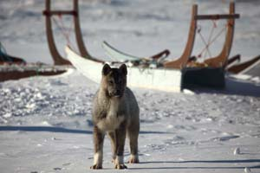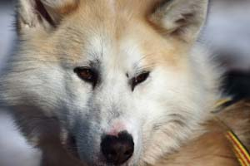
Собаки в Ililissat-те - наш заключительный аккорд, прощание с Гренландией. В Гренландии мы прошли практическую часть, а дома я уже прочитала теорию в Интернете. Федор Конюхов в 2007 году пересекал гренландский ледник на собаках. Упряжки стараются составлять из родственников, часто главная собака в упряжке просто мама, остальные - ее дети либо внуки и прочие потомки. В таком случае собаки не перегрызутся, чего трудно избежать, если отсутствуют родственные связи. Если собаки не работают, их можно не кормить целые сутки, а если они пусть даже немного, но поработали, будь добр, покорми. Оптимальная нагрузка на собаку - 30 кг, тогда собака может бежать довольно долго. Когда инуиты ездят на охоту, грузят до 50 кг на собачку, но это если недалеко. Кормят в пути их сухим кормом (или готовым или рыбой) и тюленьим жиром. Если поездка дальняя, с ночевкам, то прежде чем устраивать себе бивак, каюр должен позаботиться о собаках, перестегнуть их с постромков на металлические цепи (постромки очень быстро перегрызаются, а затем съедается весь корм, сколько влезет), покормить, проверить лапы и при необходимости смазать их. На эти хлопоты уходит час на морозе, только потом можно подумать о себе. Да, это не наши железные кони, бросил где захотел (лучше, конечно, все-таки пристегнуть к металлическому чему-нибудь) и отдыхаешь.

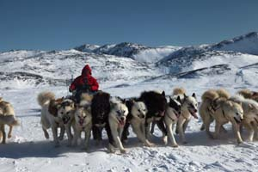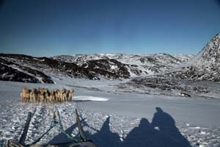
В сегодняшнем катании была достойная цель - очень красивое место по-над Icefiord-ом. Собачки были не самоцелью, а отчасти, и средством достижения конечной точки. Заодно мы имели возможность сравнить разные стили езды. У меня был каюр неторопливый, и собачки - ему под стать, все одной масти, симпатичные, но очень уж неторопливые. А Буру достался горячий гренландский парень с собачками разномастными но задорными. Их упряжка уезжала от нашей как от стоячей. Наш маршрут проходил через озера и разделяющие их хребтики, иногда казалось, что собаки наверх санки не вытянут, а на обратном пути один спуск был настолько крут, что собачек поставили сзади, а санки пустили вперед. Сзади есть тормозная площадка, которая при необходимости выбрасывается на снег, и каюр, вставая на нее, тормозит своим весом. Главное слово для собак: "Ю-у-к".
Сегодня Буру собачки понравились - мы не замерзли, несмотря на ветер, да и мороза сегодня почти нет, так, градусов 6-8. (Кстати наши носы дружно бунтуют, не хотят выходить на холодную улицу, уж мы их уговариваем, что осталось всего денек потерпеть - все-таки они пострадали не только от солнца, но и от мороза).
День завершили достойно - за самым лучшим столиком в нашем ресторане, посмотрели весь закат.
Хорошо бы приехать сюда летом и поставить палатку около самого места обрыва ледника в море. И дождаться этого момента, услышать грохот отрывающейся махины. Чтобы не пропустить момент, можно установить дежурство.
- Кого с кем - спросил Бур.
- Друг с дружкой, нас с тобой, договоримся, что ты - друг, а я - дружка.
- Нет, - говорит Бур, - Я этого не предлагал.
- Так в чем же дело? Предложи!
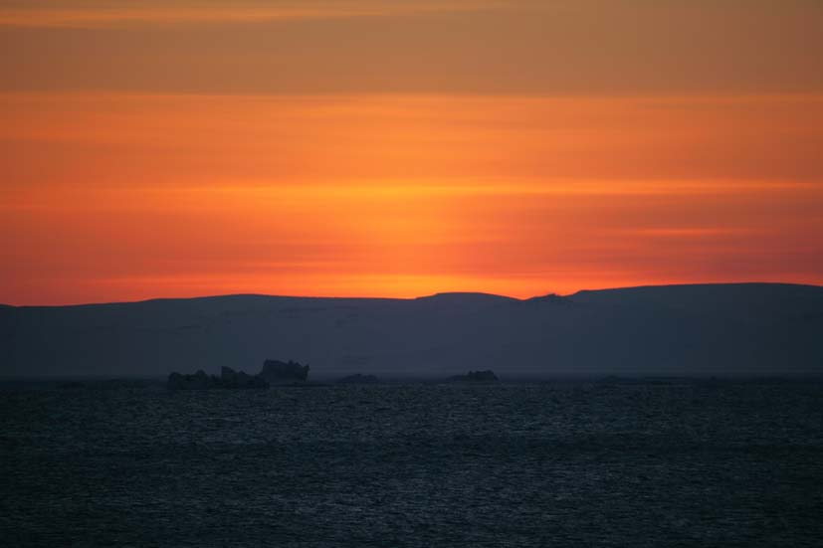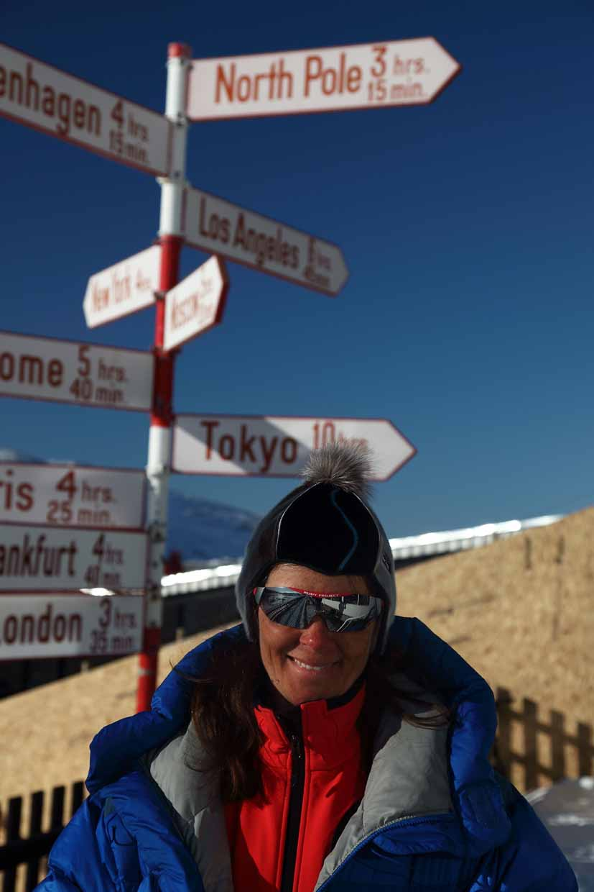

На следующий день рано утром мы улетали из Ilulissat-а. В аэропорту после регистрации на рейс меня попросили заполнить анкету для Air Greenland. В этой анонимной анкете наряду с вопросами, сколько мы потратили денег на экскурсии, рестораны, отели, был вопрос: "Оцените по 5-балльной шкале, что вам понравилось в Гренландии: Природа, культура, история, люди, жизнь животных..." Я поставила 5-ки напротив всех пунктов, кроме жизни животных, а потом вспомнила про собак, и там тоже поставила 5.

Сухие цифры:

Ледовый панцирь Гренландии имеет размер 1, 7 млн.кв.км.
Максимальная толщина гренландского льда – 3,5 км.
Если растает весь лед Гренландии, уровень мирового океана поднимется на 7 м.
35 куб.километров льда в год выталкивает только ледник Kangia через Icefiord в Атлантику.
Айсберги Атлантики мельче своих южных собратьев, площадь самого большого атлантического айсберга была в 500 раз меньше площади самого крупного антарктического ледового путешественника.

Население Гренландии 58 тыс.человек, из которых 50 тысяч инуиты – живет на крохотной части огромного острова, территория которого равняется половине Европы, в 18 городах и 60 поселениях.
Третья часть ВВП Гренландии – это субсидии из датского бюджета в размере 3.2 млрд.датских крон (~630 млн.$)
Еще одна треть – доходы от ловли креветок, палтуса и крабов.

Информация из финишных протоколов:

Я - 8-я среди 28 стартовавших женщин, если бы не фото и видео- съемка, была бы 6 - я, разрыв 10 минут. Среди женщин победила гренландка, ее результат 11час.19 мин. Среди мужчин первым стал лыжник из Германии с результатом 8 час. 25 мин.
Наш результат - 15 час.11 мин.
Из 122 стартовавших только 71 лыжник завершил гонку.

Действующие лица:
ИРА - Я ВАЛЕРА - БУРУНДУК (БУР)

